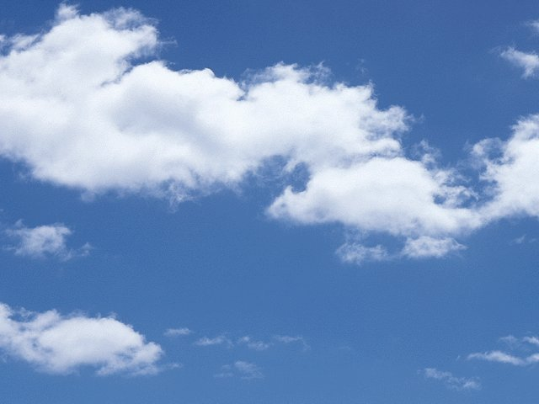
天 空顏 色

小朋友，讓我們靜靜的躺在草地上，放鬆心情，不想煩事，專心的望著天空，是不是有很特別的感覺呢！
就讓我將天空畫下來吧！

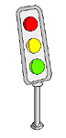
評 量
好極了（ ）
不錯喔（ ）
再加油（ ）
＊我是 年 班 號：

